Муниципальное автономное общеобразовательное учреждение
«Кутарбитская средняя общеобразовательная школа»

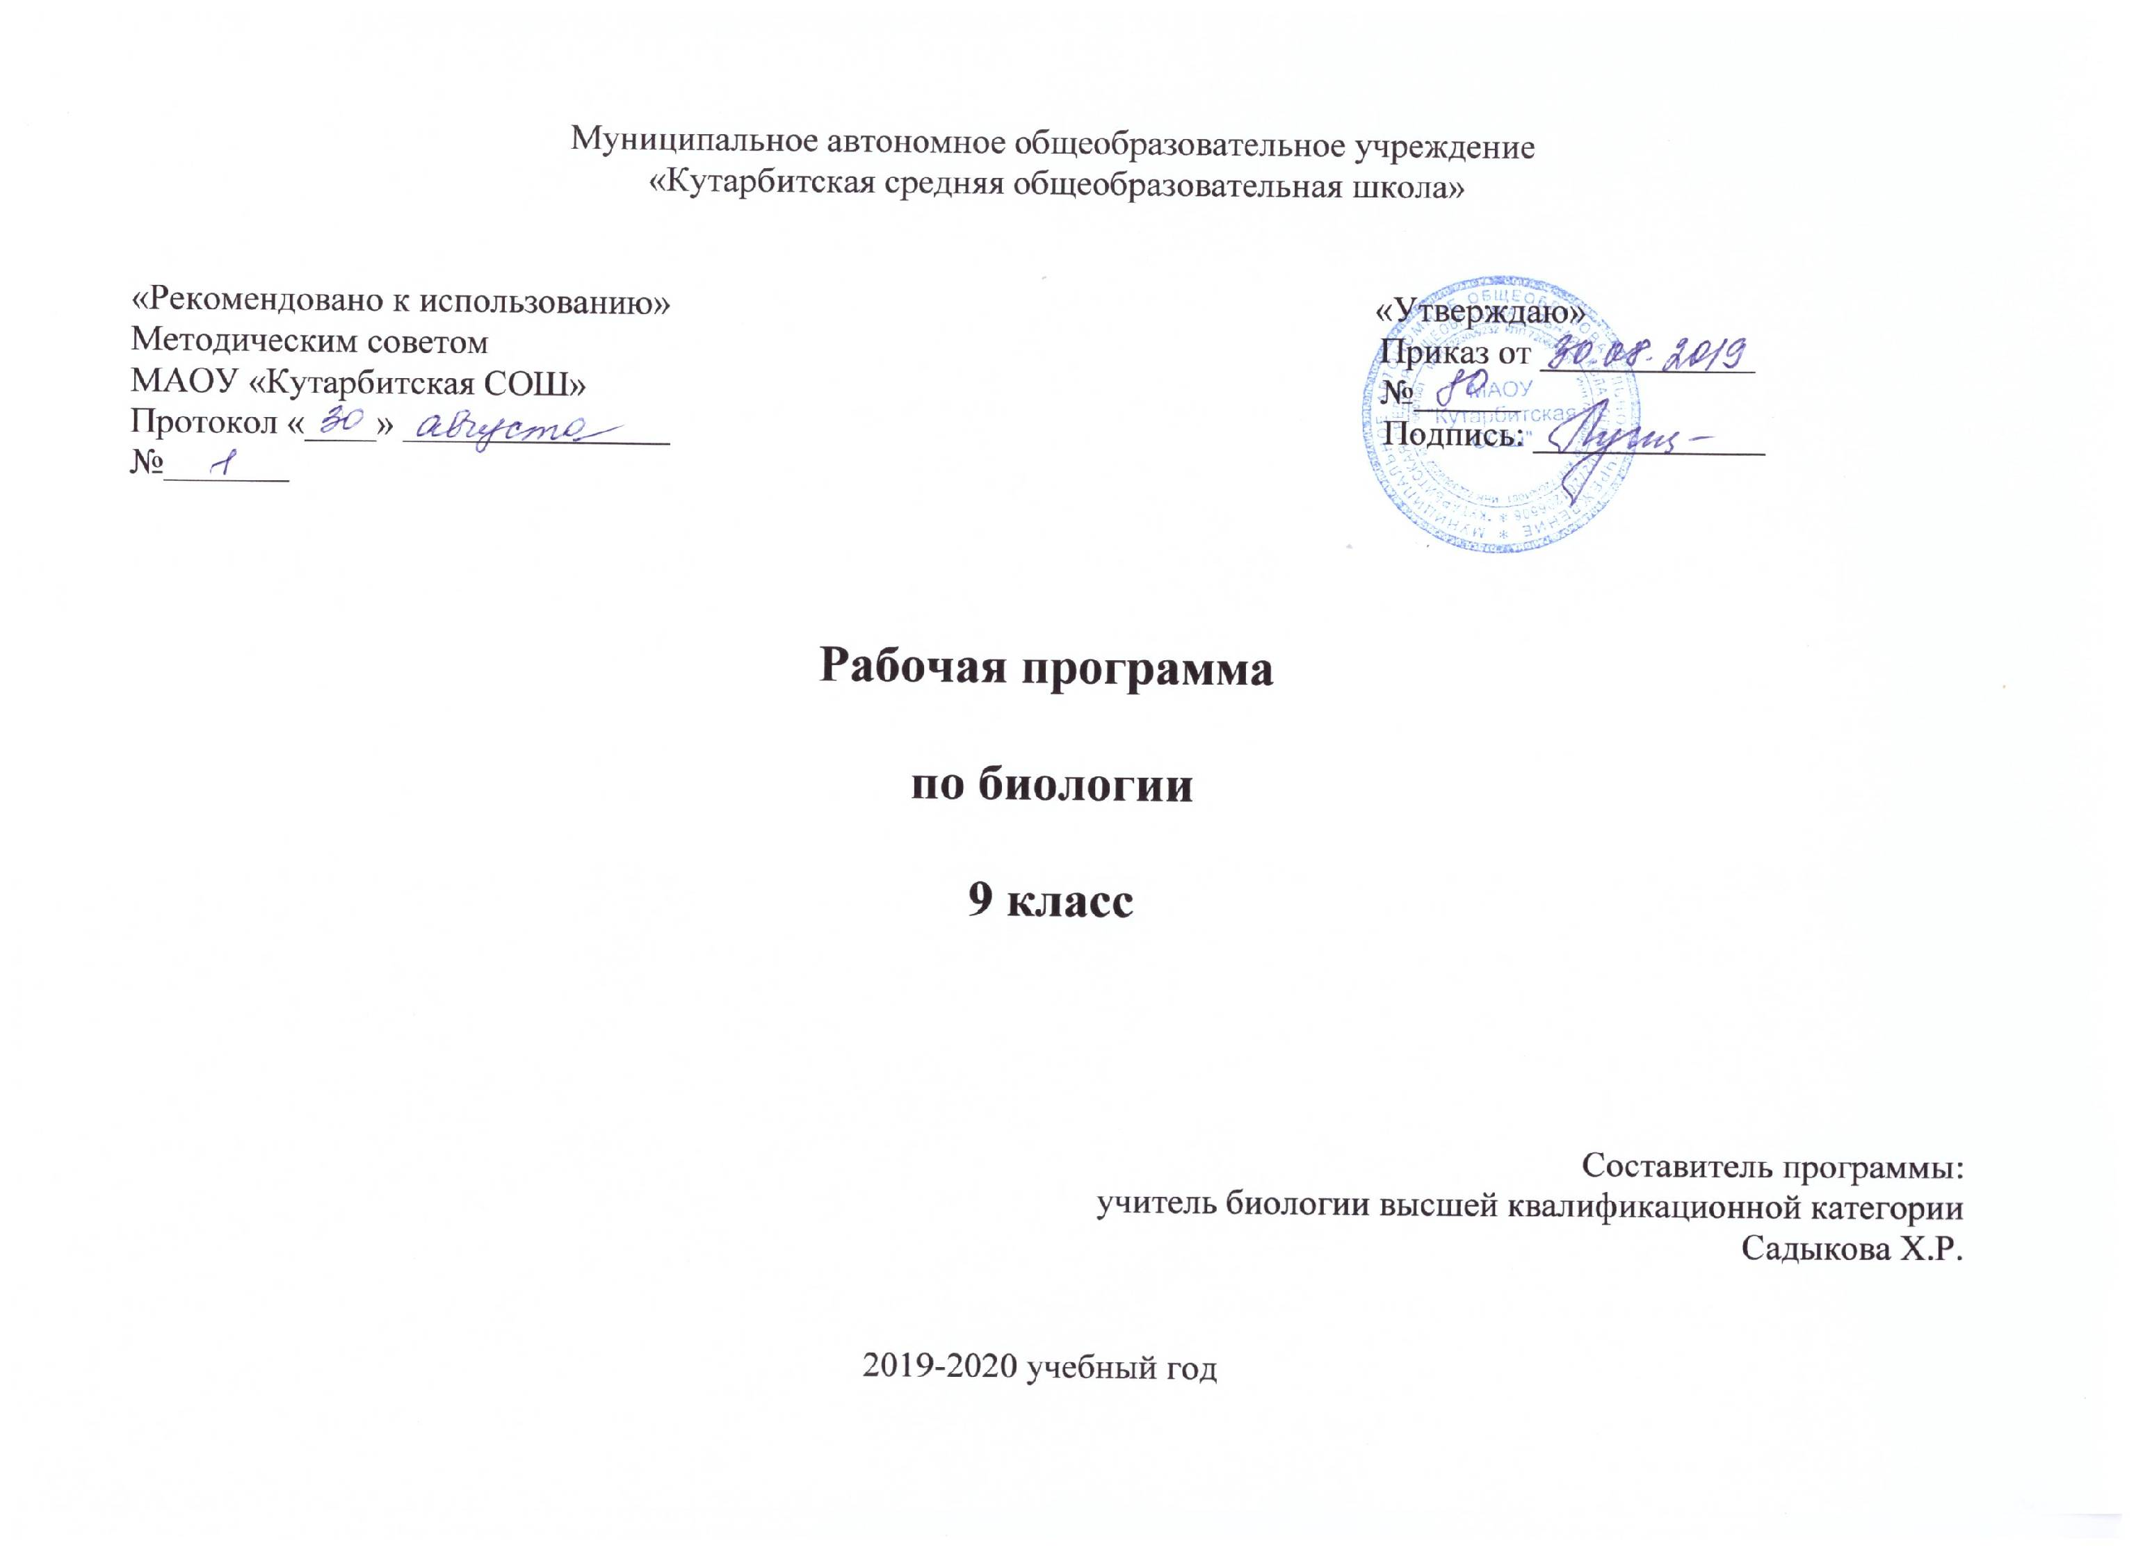
адаптированная основная общеобразовательная
по изобразительному искусству

5 класс

Составитель:
Ярмухаметова Ольга Ивановна,
учитель изобразительного искусства

с. Кутарбитка, 2019 г.
- Планируемые результаты освоения учебного предмета

В результате освоения программы
Выпускник научится:
- передавать в рисунке форму изображаемых предметов, их строение и пропорции (отношение длины к ширине и частей к целому);
- определять предметы симметричной формы и рисовать их, применяя среднюю (осевую) линию как вспомогательную;
- составлять узоры из геометрических и растительных элементов в полосе, квадрате и круге, применяя осевые линии;
- передавать в рисунках на темы кажущиеся соотношения величин предметов с учетом их положения в пространстве (под углом к учащимся, выше уровня зрения);
- ослаблять интенсивность цвета, прибавляя воду в краску; пользоваться элементарными приемами работы с красками (ровная закраска, не выходящая за контуры изображения);
- самостоятельно анализировать свой рисунок и рисунки товарищей; употреблять в речи слова, обозначающие пространственные отношения предметов и графических элементов;
- рассказывать содержание картины; знать названия рассмотренных на уроках произведений изобразительного искусства; определять эмоциональное состояние изображенных на картине лиц.

2. Содержание учебного плана

Рисование с натуры
Совершенствование умения учащихся анализировать объекты изображения (определять форму, цвет, сравнивать величину составных частей), сравнивать свой рисунок с объектом изображения и части рисунка между собой, установление последовательности выполнения рисунка, передача в рисунке формы, строения, пропорции и цвета предметов; при рисовании предметов симметричной формы использование средней (осевой) линии; передача объема предметов доступными детям средствами, ослабление интенсивности цвета путем добавления воды в краску
Декоративное рисование
Составление узоров из геометрических и растительных элементов в полосе, квадрате, круге, применяя осевые линии; совершенствование умения соблюдать последовательность при рисовании узоров; нахождение гармонически сочетающихся цветов в работе акварельными и гуашевыми красками (ровная закраска элементов орнамента с соблюдением контура изображения).
Рисование на темы
Развитие у учащихся умения отражать свои наблюдения в рисунке, передавать сравнительные размеры изображаемых предметов, правильно располагая их относительно друг друга (ближе — дальше); передавать в рисунке зрительные представления, возникающие на основе прочитанного; выбирать в прочитанном наиболее существенное, то, что можно показать в рисунке; работать акварельными и гуашевыми красками.
Беседы об изобразительном искусстве
Развитие у учащихся активного и целенаправленного восприятия произведений изобразительного искусства; формирование общего понятия о художественных средствах, развивая чувство формы и цвета; обучение детей высказываться о содержании рассматриваемых произведений изобразительного искусства; воспитание умения определять эмоциональное состояние изображенных на картинах лиц, чувствовать красоту и своеобразие декоративно-прикладного искусства.

- Тематическое распределение количества часов

№ | Темы разделов | Количество часов | Темы уроков
I. | Рисование с натуры.- 8 часов | 1 | Беседа на тему «Декоративно- прикладное искусство». (Художеств. лаки)
 |  | 1 | Рисование узора в полосе. Элементы цветоведения.
 |  | 1 | Составление в прямоугольнике узора из растительных форм.
 |  | 1 | Рисование геометрического орнамента в круге.
 |  | 1 | Рисование простого натюрморта.
 |  | 1 | Рисование симметричного узора по образцу. Рисование листа клена.
 |  | 1 | Экскурсия «Золотая осень».  Левитан И. И.
 |  | 1 | к/р Рисование с натуры осеннего букета.
II. | Декоративное рисование.- 8 часов | 1 | Рисование иллюстрации к сказке «Теремок».
 |  | 1 | Беседа по картине Васнецова «Алёнушка».
 |  | 1 | Рисование с натуры дорожных знаков треугольной формы.
 |  | 1 | Рисование с натуры игрушечной пирамиды.
 |  | 1 | Рисование игрушки с натуры.  Беседа «Богородская игрушка».
 |  | 1 | Рисование на тему: «Зимний сад» (гуашь).
 |  | 1 | Декоративное рисование..
 |  | 1 | к/р Рисование новогодних карнавальных очков.
III | Рисование на темы.- 10 час | 1 | Беседа об искусстве на тему: картины художников о школе, о товарищах, о семье.
 |  | 1 | Рисование на тему «Зимние развлечения»
 |  | 1 | Рисование в квадрате узора из  растительных форм
 |  | 1 | Рисование с натуры цветочного горшка
 |  | 1 | Рисование с натуры предмета прямоугольной  формы (телевизор)
 |  | 1 | Рисование открытки к 23 февраля
 |  | 1 | рисование спичечной коробки
 |  | 1 | Рисование открытки к 8 марта
 |  | 1 | Беседа по Картине Саврасова «Грачи прилетели»
 |  | 1 | к/р Иллюстрирование отрывка из литературного произведения «Маша и медведь»
4 | Беседы об изобрази  тельном искусстве.- 8 часов | 1 | Рисование скворечника
 |  | 1 | Экскурсия «Весна пришла»
 |  | 1 | Рисование с натуры детской игрушки: машины
 |  | 1 | Рисование узора из растительных элементов в геометрической форме
 |  | 1 | Беседа об искусстве на тему ВОВ.  Пластов «Фашист пролетел»
 |  | 1 | Рисование симметричных форм: насекомые-стрекоза,жук.
 |  | 1 | к/р Рисование с натуры цветов: ромашка, одуванчик
 |  | 1 | Декоративное рисование узора в ромбе из геометрических фигур
 | Итого | 34 ч.

